Египетский кроссворд
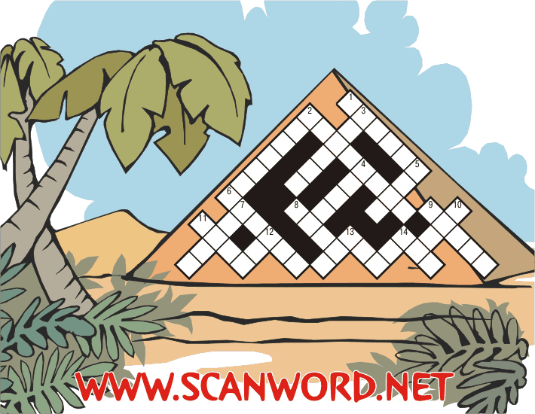

Слева-вниз-направо: 1. Каменная фигура лежащего льва с человеческим лицом у египетских пирамид. 2. Одно из огромных сооружений в Египте. 6. Дневное светило, которому поклонялись в Древнем Египте и называли его Ра. 8. Шашлык делают из него. 9. Этими полосками ткани обматывали мумию. 11. Получается при завязывании. 13. Папа теленка. 14. Сильный зной - такой всегда бывает днем в пустыне.

Справа-вниз-налево: 2. На чем писали древние египтяне, когда еще не было бумаги? 3. Титул древнеегипетских царей. 4. "Засушенный" правитель Древнего Египта, лежащий внутри пирамиды. 5. В жаркой африканской пустыне древние египтяне умели даже разводить фруктовые ... 7. Часть пустыни, в которой зелено, прохладно и вода журчит. 10. Знаменитая опера Джузеппе Верди, рассказывающая про события в Древнем Египте. 12. В Африке жаркой, средь пальм и песка - самая длинная в мире река. 13. Верховное существо. 14. У древних египтян считался священным обычный навозный ...

